
JK Horky nad Jizerou
pořádá skokové
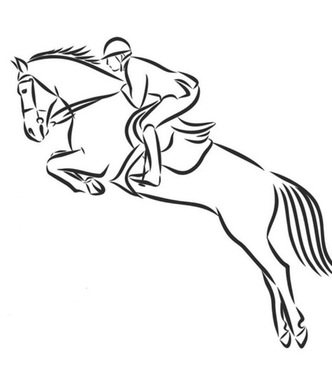
HOBBY ZÁVODY

11.5.2025 od 10:00 Hod
ve sportovním areálu v Horkách nad Jizerou

